Методическая разработка мероприятия

Тема урока «Возможности Интернет. Сервисы Google», 11 класс.
Цель: сформировать представление о возможностях сети Интернет на примере сервиса Google через проектную деятельность

Этапы урока | Задачи этапа | Деятельность учителя | Деятельность  обучающихся | Планируемые результаты  УУД  Л- личностные  П- познавательные  Р- регулятивные  К- коммуникативные
1. Организационный момент. | Настроить класс на начало работы. | Приветствует учащихся. Обращает внимание на работу с опорными конспектами в ходе урока. | Слушают, вписывают свои ФИ в конспекты, настраиваются на восприятие материала урока. | - планирование учебного сотрудничества с учителем и сверстниками(К);
2.Актуализация знаний | Активизировать мыслительные операции, познавательные процессы (внимание, речь, память, мышление). | Посмотрите на понятия на доске: (слайд 1)  Карты, Календарь, Фотографии, Поиск, Картинки, Blogger, Переводчик.  Что общего у них?  Вы видите, как много разных возможностей предоставляет нам Интернет и в частности Google. И здесь перечислена только небольшая их часть. | Высказывают предположения, отвечают на вопрос. | -Мыслительные операции(обобщ, анализ, синтез, сравнение)-П;  -Извлечение необходимой инф. из текста – П;  -выражение своих мыслей с достаточной полнотой и точностью – К;
3.Постановка темы и цели урока. | Определить тему урока. Поставить цель учебной деятельности и на этой основе выбрать способ и средства её реализации. | Учитель выступает в роли организатора.  После ответов детей уточняет цель и тему урока.  Напоминает о необходимости работать с конспектами на уроке.  Как вы думаете о чем сегодня пойдет речь?  Итак, сегодня мы продолжим знакомство с сервисами Google. (слайд 2) | Формулируют тему и цели урока, делают записи в коспектах. | -Самоопределение – Л;  - смыслообразование –Л;  - целеполагание -Р;  -поиск и выделение необходимой информации-П.  -использование знаково- символических средств (конспект)-П;
4. Погружение в проект.  Постановка проблемной ситуации | Мотивировать, дать представление о практическом применении проектной деятельности | Учитель предлагает учащимся проблемную ситуацию.  Представьте себе такую ситуацию:  Мы с вами работаем в одной крупной фирме. Меня назначили руководителем группы по разработке общего проекта, до сдачи которого остался день. Неожиданно некоторые из вас заболели. Что делать в такой ситуации? Как спасти проект? Как вы думаете?  Молодцы! Действительно, проект спасти можно. Благодаря сервису Google Диск.  Давайте попытаемся спасти наш проект. | Учащиеся предлагают разные пути решения проблемы. Находят верное решение.  Благодаря сервису Google Диск возможно решить проблемную ситуацию и спасти проект. | -осознанное и произвольное речевые высказывание – П;  -выражение своих мыслей с достаточной полнотой и точностью – К;  -аргументирование своего мнения и позиции в коммуникации- К .
 | Дать представление о возможностях сети Интернет на примере сервиса Google, познакомить с последовательностью действий и правами доступа к Google документам. | Учитель знакомит учащихся с новым материалом (слайд 3-8)  Напоминает о необходимости работать с конспектами на уроке. | Слушают, делают записи в конспектах. | - смыслообразование –Л;  - использование знаково- символических средств (конспект)-П;  - умение выделять главное и второстепенное, главную идею текста, выстраивать последовательность описываемых событий-П;
5. Организация деятельности | Организовать аналитическую деятельность.  Ознакомить с этапами реализации проекта в группах. | Учитель знакомит с этапами работы. (см. таблицу продвижений каждой группы в работе над совместным проектом)  Объясняет критерии оценки.  Обращает внимание на инструкции к каждому этапу. | - Учащиеся распределяются по группам за компьютерами.  - Каждый участник группы вписывает свои ФИ в таблицу общего доступа.  - Знакомятся с критериями оценки их работы, инструкциями к заданиям | - умение осуществлять расширенный поиск информации с использованием ресурсов Интернета-П;  -умение устанавливать причинно-следственные связи -П;  -умение работать в группе устанавливать рабочие отношения, эффективно сотрудничать и способствовать продуктивной кооперации -К;
6. Осуществление деятельности  Работа над совместным проектом.  Формирование адекватной самооценки и самоконтроля. | Организовать процесс реализации проекта в группах. |  | - Выполняют работу над проектом поэтапно, занося результаты своей деятельности в таблицу продвижений.  - Выполняют самопроверку, соотносят созданный продукт с эталоном.  - Делают выводы и наблюдения.  - Объединяют созданные продукты групп в общий проект. | -умение работать в группе устанавливать рабочие отношения, эффективно сотрудничать и способствовать продуктивной кооперации -К;  -умение учитывать разные мнения и стремиться к координации различных позиций в сотрудничестве-К;  - умение задавать вопросы, необходимые для организации собственной деятельности и сотрудничества с партнёром- К;  - способность осуществлять взаимный контроль и оказывать в сотрудничестве необходимую взаимопомощь -К;  - уметь самостоятельно контролировать своё время и управлять им-Р;  - способность адекватно самостоятельно оценивать правильность выполнения действия и вносить необходимые коррективы в исполнение как в конце действия, так и по ходу его реализации-Р;
7.Презентация результатов проекта | Представить результаты проекта | Организовывает презентацию проекта. Выводы и наблюдения. | Учащиеся представляют результаты проекта у доски. Озвучивают выводы и наблюдения о возможностях работы с сервисом Google диск. | - выражение своих мыслей с достаточной полнотой и точностью –К;  - умение строить логическое рассуждение, включающее установление причинно-следственных связей -П;
- Итоги урока.  Рефлексия деятельности | Подведение итогов.  Оценка учащимися собственной деятельности | Подводит итоги урока. Соотнесение целей и результатов работы. Организует обсуждение.  Давайте вернёмся к ситуации, которая была озвучена в начале урока .  Как спасти проект?  Есть ли решение той проблемы?  Вспомните каковы цели нашего урока?  Что мы должны были сегодня узнать?  Чему должны были научиться?  Делаем вывод: мы достигли поставленных целей?  Организует рефлексию ( по вопросам анкеты) и самооценку собственной учебной деятельности.  Определяет домашнее задание.  Обсуждает практическую значимость сервиса Google.  Где вам может понадобиться этот сервис?  Вывод: сервис полезен не только на уроке информатики.  Предоставляет возможность устранения ошибок (коррекционная деятельность) | Соотносят цель и результат учебной деятельности  Выполняют рефлексию и самооценку .  Определяют практическую  значимость новых знаний.  В оставшееся время урока выполняют коррекцию, исправляют ошибки. | Рефлексия способов и условий действий – П;  -контроль и оценка способов своей деятельности -Р;  -самооценка на основе критерий успешности-Л;  - адекватное понимание успешности или неуспешности;  -выражение своих мыслей с достаточной полнотой и точностью –К;  - способность адекватно самостоятельно оценивать правильность выполнения действия и вносить необходимые коррективы -Р;
Список литературы:
- http://cloud.tambov.ru/
- Программы для общеобразовательных учреждений, 2 – 11 классы; методическое пособие/ составитель М. Н. Бородин,- М.; БИНОМ, Лаборатория Знаний, 2012.
- Информатика и ИКТ. 11 класс. Базовый уровень. Угринович Н.Д.
Задание 1

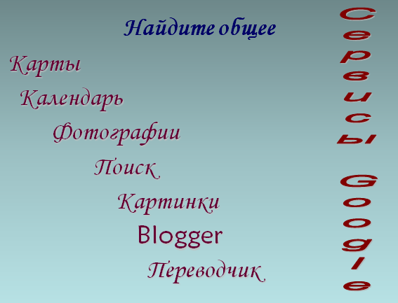

Опорный конспект
Фамилия, имя, класс___________________________________________________________________
Тема урока: ________________________________________________________________________

I . Последовательность действий при работе с Google Диск:
- Зайти на ______________________________
- Войти в свой ______________________________
- Выбрать пункт меню _______________________
- В Диске выбрать кнопку «___________________» или «____________________»

II. Запишите возможности Google Диск в пустые прямоугольники.

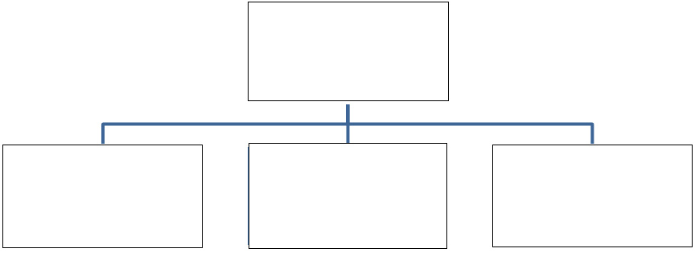

Возможности Google Диск
III. Запишите Уровни доступа к документам в пустые прямоугольники

Уровни доступа к документам:
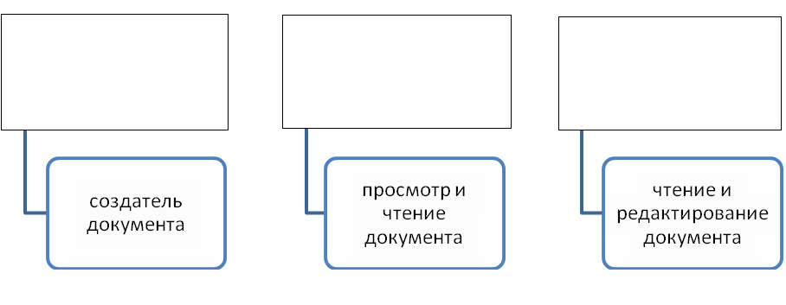

Инструкция по созданию Презентации:
- Создать – презентацию
- Создайте слайды по образцу. Используйте материалы в папке «Для урока» - «Презентация» на рабочем столе.
- Для вставки картинки в презентацию используйте команду меню Вставка – изображение –Выберите изображение для загрузки – рабочий стол - «Для урока» - «Презентация»
- Настройте совместный доступ к вашей презентации: Настройки доступа – Дайте имя «Презентация1»– сохранить - Уровни доступа –Изменить –Пользователям, у которых есть ссылка –Доступ (редактор) –Сохранить.
- Скопируйте ссылку совместного доступа на презентацию и вставьте ее в столбец таблицы «Задание 1. Создаем документ»
- Если осталось время оформите внешний вид слайда по своему желанию. (меню Слайд - фон, меню Вставка - анимация)

Инструкция по созданию Рисунка:
- Создать - рисунок
- Сначала вставьте готовую картинку ( меню Вставка – изображение –Выберите изображение для загрузки – рабочий стол - «Для урока» - «Рисунок»)
- Обведите на рисунке зоны А и зоны Б. (меню Вставка – фигура- выноски – цвет заливки прозрачный)
- Меню Вставка – текстовое поле. Подпишите Зоны А и Б.
- Настройте совместный доступ к вашему рисунку: Настройки доступа ––Дайте имя «Рисунок1»– сохранить - Уровни доступа – Изменить – Пользователям, у которых есть ссылка –Доступ (редактор) –Сохранить.
- Скопируйте ссылку совместного доступа на рисунок и вставьте ее в столбец таблицы «Задание 1. Создаем документ»
- Скачайте ваш рисунок к себе на компьютер: меню Файл – скачать как – изображение JPEG.
- Найдите его в папке Мои документы-загрузки(Downloads) и скопируйте на Рабочий стол.
- Если осталось время оформите внешний вид рисунка по своему желанию.

Инструкция по созданию Текстового документа:

- Создать -документ.
- Сначала скопируйте текст в ваш документ из папки на рабочем столе - «Для урока» - «Текстовый документ» - «Сервис Google»)
- Меню Вставка – изображение – Выберите изображение для загрузки – рабочий стол - «Для урока» - «Текстовый документ» - «диск»)
- Настройте совместный доступ к вашему документу: Настройки доступа –––Дайте имя «Текст1»– сохранить - Уровни доступа –Изменить –Пользователям, у которых есть ссылка –Доступ (редактор) –Сохранить.
- Скопируйте ссылку совместного доступа на документ и вставьте ее в столбец таблицы «Задание 1. Создаем документ»
- Если осталось время оформите внешний вид текста по своему желанию (цвет шрифта, размер шрифта, стиль –жирный, курсив, подчеркнутый)
Инструкция по созданию Таблицы:
- Создать - таблица.
- Создайте таблицу по образцу. Используйте материалы в папке на рабочем столе «Для урока» - «таблица» - «Сервисы Google».
- Настройте совместный доступ к вашему документу: Настройки доступа –––Дайте имя «Таблица1»– сохранить - Уровни доступа –Изменить –Пользователям, у которых есть ссылка –Доступ (редактор) –Сохранить.
- Скопируйте ссылку совместного доступа на таблицу и вставьте ее в столбец общей таблицы «Задание 1. Создаем документ»
- Если осталось время оформите внешний вид таблицы по своему желанию (цвет шрифта, размер шрифта,

Инструкция по созданию итогового проекта:

- Создайте слайды № 1, №9, №10 по образцу. Используйте материалы в папке «Для урока» -«Презентация» на рабочем столе.
- На слайде № 8 ответьте на вопросы №1, №2. Запишите ответы в столбцы таблицы своей группы. Кратко обоснуйте ответы.
- На слайде № 11 разместите картинку по образцу и добавьте информацию об участниках вашей группы (например, Фамилия, имя, класс)
- Скопируйте ссылку на итоговую презентацию и вставьте ее в столбец таблицы «Задание 2,3. Объединяем проект»
- Если осталось время оформите внешний вид слайда по своему желанию. (меню Слайд - фон, меню Вставка -анимация)

Самоанализ урока

Тема урока: Возможности Интернет. Сервисы Google . 11 класс.

Это 5-ый урок в разделе «Коммуникационные технологии» по программе Н.Д.Угриновича. на изучение раздела отводится 12 часов. На предыдущих занятиях были введены понятия топологии сетей, службы сети Интернет.
Тип урока: открытия нового знания
Способ реализации: информационно-коммуникативные технологии, проектная технология.
Тему и цели урока определяли сами ученики, исходя из поставленной перед ними проблемной ситуации.
С целью экономии времени в ходе объяснения нового материала я использовала прием работы с опорными конспектами, которые учащимся необходимо было заполнить.
В дальнейшем выполняя практическую работу в группах, а также отвечая на мои вопросы учащиеся обращаются за помощью к своим конспектам. Это способствовало осмыслению полученной информации учащимися, и формированию познавательных УУД(анализ, синтез, классификация, сравнение и др.) .

Проблемная ситуация в начале урока – побудила учащихся к размышлениям, поиску путей решения проблемы «как спасти проект». Такая ситуация стала мотивационным эффектом, стимулом к дальнейшей работе.
Для организации деятельности учащихся на уроке применила различные формы работы с детьми:
- фронтальная (во время изучения нового материала и актуализации знаний)
- групповая (на этапе разработки проекта)
- индивидуальная (работа с конспектами).
В ходе работы над проектом учащиеся обращаются к таблице продвижений.
Она содержит основные этапы их деятельности – каждый ученик видит свои успехи, и успехи своей команды, отслеживает собственное продвижение в работе над проектом.
Параллельно он видит и продвижение участников других групп.
В результате у учащихся формированию такие универсальные действия как умение самостоятельно контролировать и правильно распределять свое время, вносить коррективы в работу своей группы.

Также в таблице прописаны баллы за каждый пройденный этап - в начале работы над проектом знакомлю учащихся с критериями оценки их деятельности. Таким образом каждый ученик в конце урока выполняет самооценку по заданным критериям.
Работа в группах - это сотрудничество, в ходе которого формируются коммуникативные действия. Сегодня ребята учились эффективно взаимодействовать друг с другом, находить общие пути решения, учитывать мнение одноклассников, осуществляли взаимный контроль и взаимопомощь.
Каждая группа работала над свои мини-проектом, которые затем они объединили в один общий проект – презентацию. Это был конечный продукт проектной деятельности на уроке.
Презентация готового продукта – обязательный этап проектной технологии.
На этом этапе учащиеся учились грамотно выражать свои мысли, отвечали на вопросы, озвучивали выводы и наблюдения, сделанные ими в ходе совместной работы.
Урок завершился обсуждением: школьники сделали вывод о том, что поставленные цели урока достигнуты. Проблема, поставленная в начале урока решена.
В конце урока была проведена рефлексия – ответы на вопросы анкеты, в которой каждый указал каких результатов достиг на уроке, чему бы еще хотел научиться, выполнил самооценку своей деятельности.
В оставшееся время обсудили практическую значимость изучаемых сервисов сети интернет. Подобное обсуждение способствует смыслообразованию и самоопределению ученика. Это станет значительным стимулом к изучению следующих тем данного раздела.
Урок прошёл в высоком темпе, необходимом для оптимальной организации активной познавательной деятельности учащихся. Активность и работоспособность школьников на уроке хорошая.
Все это способствовало достижению планируемого результата урока: сформировать у школьников умение проектировать.

